analyserapport Vlaamse toetsen
  - meetkunde ° 6de leerjaar

Deze fiche is een gespreks- en beslisdocument, geen volledig kwaliteits- of actieplan.
school  [invullen] | verantwoordelijke en teamleden betekenisgeving  [invullen]
datum bespreking  [invullen] | afnamejaar  [invullen]

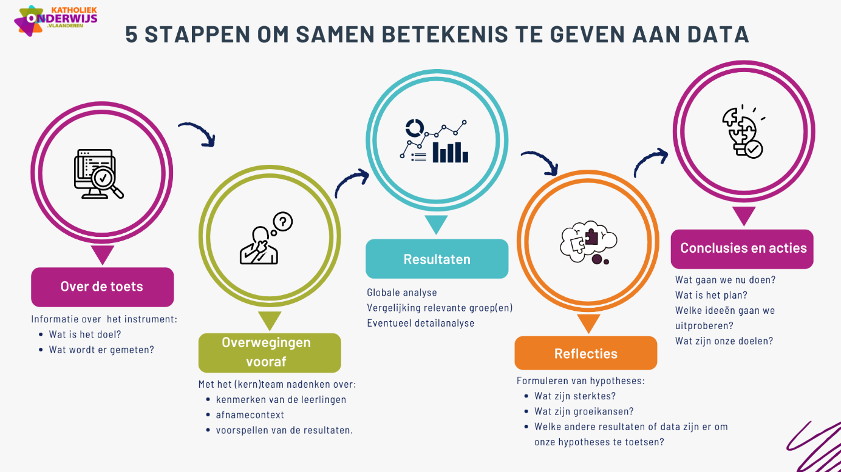

Over de toets
Om betekenis te kunnen geven aan de resultaten, is het belangrijk om te ervaren wat de toets
inhoudt.

Inhoud en doelen
Omschrijving van dit toetsonderdeel
De Vlaamse toets wiskunde
dieptethema: meetkunde
Hoe-wordt-wiskunde-getoetst.pdf

Eindtermen
De Vlaamse toetsen wiskunde voor het 6de leerjaar van het lager onderwijs zijn voor het schooljaar 2025-2026 gebaseerd op de huidige eindtermen basisonderwijs. De nieuwe minimumdoelen wiskunde zijn voor het 6de leerjaar verplicht vanaf schooljaar 2028-2029.
Overzicht van de geselecteerde eindtermen voor de Vlaamse toets Wiskunde in het basisonderwijs
Dieptethema meetkunde
3.1 De leerlingen kunnen begrippen en notaties waarmee de ruimte meetkundig wordt bepaald aan de hand van concrete voorbeelden verklaren.
3.2 De leerlingen kunnen op basis van volgende eigenschappen de volgende meetkundige objecten herkennen en benoemen:
a) in het vlak: punten, lijnen, hoeken en vlakke figuren (driehoeken, vierhoeken, cirkels);
b) in de ruimte: veelvlakken (kubus, balk, piramide) en bol en cilinder.
3.3 De leerlingen kunnen de symbolen van de loodrechte stand en van de evenwijdigheid lezen en noteren.
3.4 De leerlingen kunnen de verschillende soorten hoeken classificeren en de verschillende soorten vierhoeken classificeren op grond van zijden en hoeken. Zij kunnen deze ook concreet vormgeven.
3.6 De leerlingen kunnen de functie van de begrippen "schaal" en "gemiddelde" aan de hand van concrete voorbeelden verwoorden.
3.7 De leerlingen zijn in staat: - zich ruimtelijk te oriënteren op basis van plattegronden, kaarten, foto's en gegevens over afstand en richting; - zich in de ruimte mentaal te verplaatsen en te verwoorden wat ze dan zien.
eindtermen-wiskunde-lo6-afname-2026.pdf

Overwegingen vooraf
In deze stap denken jullie na over de leerlingenkenmerken die van invloed kunnen zijn op de resultaten.
Jullie staan ook even stil bij de afnamecontext.
Daarna voorspellen jullie op basis van hoe jullie op school werken, vanuit jullie buikgevoel en ervaringen over de hele schoolloopbaan, hoe de leerlingen de toets gedaan hebben.

Afnamecontext
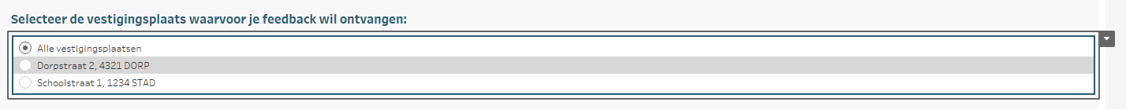
Relevante leerlingenkenmerken
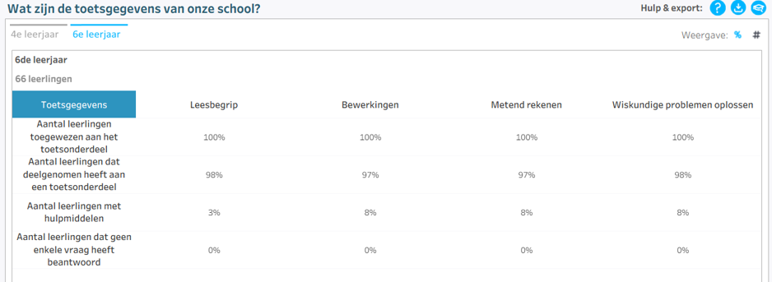
Afnameomstandigheden
[invullen]

Uitzonderlijke gebeurtenissen
[invullen]

Voorspellingen
Voorspel op basis van hoe jullie op school werken (taal- of wiskundebeleid, basisgeletterdheid, evaluatie, differentiatie of ondersteuning), vanuit jullie buikgevoel en ervaringen over de hele schoolloopbaan, hoe de leerlingen de toets gedaan hebben.
Hoeveel % van de leerlingen zit volgens jullie in elk vaardigheidsniveau?

E: Een leerling beheerst nog niet alle deelaspecten van vaardigheidsniveau D | …… %
D: Een leerling kan meestal:  VLAKKE FIGUREN  ▪ de verschillende soorten hoeken: scherpe, stompe en rechte hoeken van elkaar onderscheiden en classificeren.  ▪ de verschillende soorten driehoeken: rechthoekige, scherphoekige, stomphoekige, gelijkbenige en gelijkzijdige driehoeken van elkaar onderscheiden en classificeren.  ▪ een driehoek, een vierhoek, een vierkant, een rechthoek, een ruit, een willekeurig trapezium, een parallellogram, een veelhoek en een cirkel onderscheiden en benoemen zowel met als zonder context.  RUIMTEFIGUREN  ▪ een bol, een cilinder, een kubus, een balk en een piramide onderscheiden en benoemen zowel met als zonder context.  ▪ veelvlakken onderscheiden van andere ruimtefiguren.  PLAATSBEPALING EN RUIMTELIJK INZICHT  ▪ een plaats op een rooster terugvinden met een letter-cijfer coördinatensysteem of met woorden zoals ‘tussen’, ‘midden’, ‘boven’ en ‘onder’ of met een combinatie van pijlen.  ▪ een grondplan koppelen aan een blokkenbouwsel.  MEETKUNDIGE RELATIES  ▪ symmetrie herkennen in alledaagse situaties. | …… %
C: Een leerling kan meestal ook:  VLAKKE FIGUREN  ▪ een scherpe, een stompe, een rechte en een gestrekte hoek onderscheiden zowel met als zonder context, ook in een 3D weergave.  RUIMTEFIGUREN  ▪ ruimtefiguren benoemen op basis van gegeven informatie over zijvlakken.  BEGRIPPEN  ▪ de begrippen straal, omtrek, diameter, diagonaal en ribbe benoemen op basis van een gegeven figuur.  PLAATSBEPALING EN RUIMTELIJK INZICHT  ▪ het vooraanzicht, het bovenaanzicht en het zijaanzicht van een voorwerp aanduiden en posities op een afbeelding identificeren met de woorden zoals ‘voor’, ‘naast’, ‘in’, ‘boven’, ‘onder’, ‘tegenover’, ‘links’, ‘rechts’ en ‘achter’.  ▪ een 2D-weergave of ontvouwing koppelen aan de bijbehorende ruimtefiguur.  MEETKUNDIGE RELATIES  ▪ evenwijdigheid en loodrechte stand van twee rechten onderscheiden zowel met als zonder context en daarbij de symbolen ∥ en ⊥ gebruiken.  ▪ gelijke en gelijkvormige figuren herkennen. | …… %
B: Een leerling kan meestal ook:  VLAKKE FIGUREN  ▪ een trapezium classificeren als gelijkbenig of rechthoekig.  ▪ uitspraken over de eigenschappen van de hoeken en de zijden van driehoeken en vierhoeken beoordelen.  BEGRIPPEN  ▪ een lijnstuk, een rechte, een punt, een hoogte(lijn) en een hoek onderscheiden.  FIGUREN TEKENEN EN METEN  ▪ op basis van een instructie een vierkant en een rechthoek tekenen en van elkaar onderscheiden.  PLAATSBEPALING EN RUIMTELIJK INZICHT  ▪ een aanzicht koppelen aan een blokkenbouwsel.  MEETKUNDIGE RELATIES  ▪ in vlakke figuren en ruimtefiguren evenwijdigheid herkennen.  ▪ een spiegeling of verschuiving uitvoeren en de vorm van de resulterende figuur benoemen.  ▪ de positie van symmetrieassen en hun aantal bij willekeurige figuren bepalen.  ▪ gelijke en gelijkvormige figuren vervolledigen. | …… %
A: Een leerling kan meestal ook:  VLAKKE FIGUREN  ▪ eigenschappen van figuren gebruiken om deelfiguren te classificeren.  ▪ uitspraken over de eigenschappen van de diagonalen van vierhoeken beoordelen.  ▪ vierhoeken classificeren op basis van eigenschappen.  RUIMTEFIGUREN  ▪ uitspraken over de zijvlakken en de ribben van ruimtefiguren beoordelen en ruimtefiguren classificeren.  FIGUREN TEKENEN EN METEN  ▪ een hoek met gegeven grootte tekenen.  ▪ met behulp van passer en geodriehoek een driehoek of vierhoek met gegeven eigenschappen tekenen en een lengte of hoek meten.  PLAATSBEPALING EN RUIMTELIJK INZICHT  ▪ op basis van een gegeven windroos richtingen beoordelen.  ▪ zich ruimtelijk oriënteren en de plaats van de waarnemer bepalen op basis van plattegronden, kaarten, foto’s en gegevens over afstand en richting.  ▪ van een blokkenbouwsel met gegeven grondplan of gegeven vooraanzicht zowel zij-, boven- als achteraanzicht voorstellen.  MEETKUNDIGE RELATIES  ▪ in vlakke figuren en ruimtefiguren een evenwijdige lijn tekenen.  ▪ in vlakke figuren en ruimtefiguren loodrechte stand herkennen en een loodrechte lijn tekenen.  ▪ een draaiing uitvoeren en de vorm van de resulterende figuur benoemen.  ▪ bepalen of een figuur symmetrisch is. | …… %
Resultaten
In deze stap bekijken jullie de schoolresultaten.

Resultaten van de school
Vaardigheidsniveau leerlingengroep
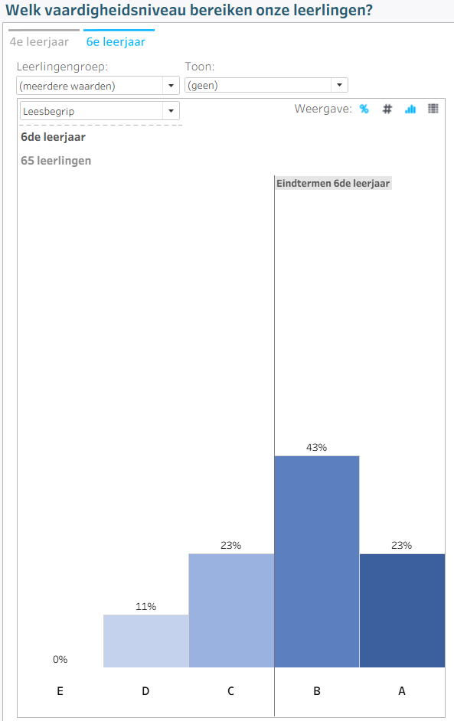
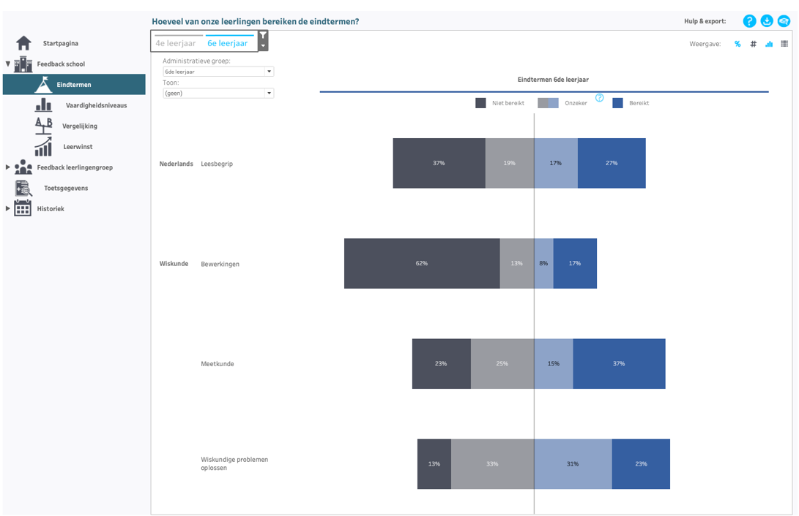
Bereiken van de eindtermen
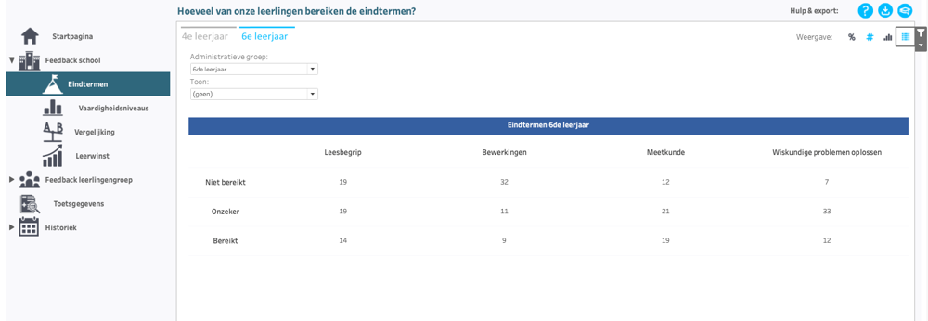

Wat leren we uit deze resultaten?
Wat nemen we mee als sterkte? Waar zien we groeikansen?
[invullen]

Resultaten van de school in vergelijking met Vlaanderen
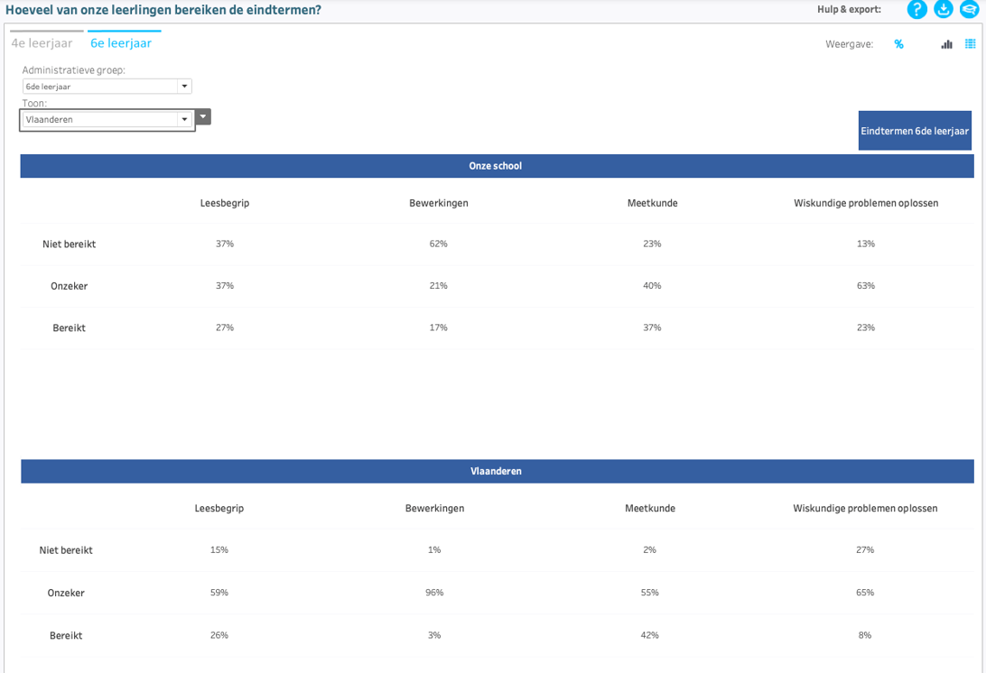

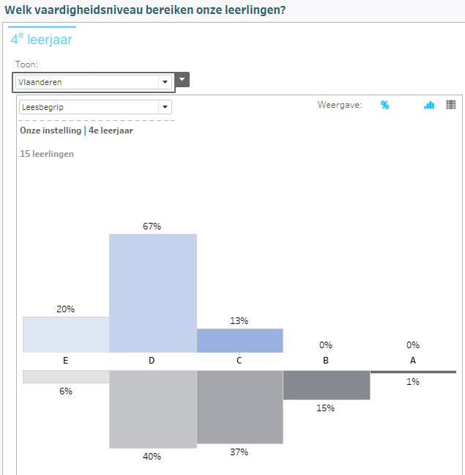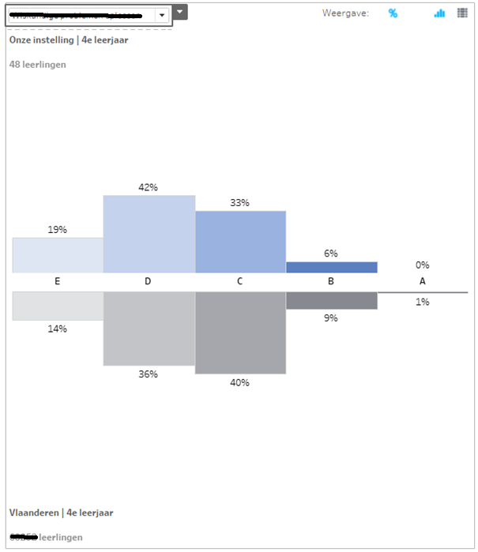

Resultaten van de school in vergelijking met vergelijkbare instellingen

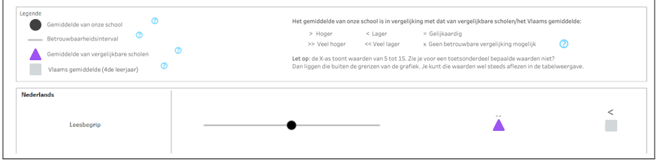
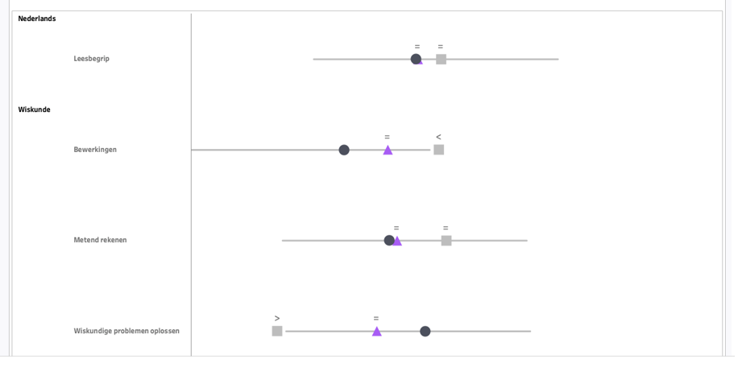

Wat leren we uit deze resultaten?
Wat nemen we mee als sterkte? Waar zien we groeikansen?
[invullen]

Reflecties
In deze stap brainstormen jullie over mogelijke oorzaken voor de sterktes en de groeikansen en gaan jullie op zoek naar verklarende hypotheses.
Richt de blik vooral op factoren waarop de school invloed heeft.
In sommige situaties kan het zinvol zijn om de leerlingenresultaten en andere data bijkomend te bekijken.

Sterktes
Welke zijn de sterktes van jullie school en hoe komt dit?
Denk vooral aan interne factoren: visie, samenwerking, afspraken, curriculum, didactiek, evaluatie, ondersteuning of professionalisering.
Formuleer hypotheses die aan de basis liggen voor deze sterktes.
Voorbeeld:
Bereiken van de eindtermen
We vermoeden dat tekenen, meten, ruimtelijke oriëntatie, aanzichten, symmetrie, evenwijdigheid en loodrechte stand regelmatig handelend en visueel worden opgebouwd.
We vermoeden dat het team inzet op de overgang van meetkundige begrippen kennen naar begrippen functioneel gebruiken.
Verdeling over vaardigheidsniveaus
Veel leerlingen in A: we vermoeden dat onderzoeken, construeren, classificeren en ruimtelijk redeneren geïntegreerd worden aangeboden.
Verschillen ten opzichte van Vlaanderen
Relatief meer A en B: we vermoeden dat meetkunde voldoende onderwijstijd krijgt en inzichtelijk wordt opgebouwd.
Verschillen ten opzichte van vergelijkbare scholen
Gunstiger resultaat: we vermoeden dat de school consequent gebruikmaakt van concrete materialen, tekeninstrumenten, bouwsels, plattegronden en visuele voorstellingen.
[invullen]

Groeikansen
Welke zijn de groeikansen van jullie school en hoe komt dit?
Formuleer hypotheses die aan de basis liggen voor deze groeikansen, denk daarbij aan mogelijke verklaringen op leerling-, klas- en schoolniveau.
Voorbeeld:
Bereiken van de eindtermen
We vermoeden dat leerlingen figuren en begrippen kunnen herkennen of benoemen, maar minder kansen krijgen om eigenschappen te onderzoeken en toe te passen.
We vermoeden dat meetkundig tekenen en redeneren minder nadruk krijgen dan reproductieve herkenning.
Verdeling over vaardigheidsniveaus
Veel leerlingen in E of D: we vermoeden dat basisbegrippen rond figuren, hoeken, ruimtefiguren, coördinaten en symmetrie nog onvoldoende verankerd zijn.
Veel leerlingen in C: we vermoeden dat leerlingen begrippen en eenvoudige ruimtelijke voorstellingen begrijpen, maar eigenschappen nog onvoldoende gebruiken om te classificeren.
Veel leerlingen in B: we vermoeden dat leerlingen eigenschappen en transformaties kunnen toepassen, maar nog minder vaardig zijn in complexe constructies en ruimtelijke oriëntatie.
Verschillen ten opzichte van Vlaanderen
Relatief meer C: we vermoeden dat herkennen en benoemen sterk zijn, maar classificeren, construeren en redeneren minder worden uitgediept.
Relatief meer D en E: we vermoeden dat meetkundige begrippen en ruimtelijke vaardigheden te weinig herhaald of te geïsoleerd worden aangeboden.
Verschillen ten opzichte van vergelijkbare scholen
Minder gunstig resultaat: we vermoeden dat meetkunde minder systematisch of met lagere cognitieve verwachtingen wordt aangeboden.
Vergelijkbaar eindtermbereik, maar minder A: we vermoeden dat complexe oriëntatie, constructie en classificatie minder vaak deel uitmaken van het aanbod.
Spreiding binnen de school
We vermoeden dat het gebruik van materialen en visuele modellen tussen klassen verschilt.
We vermoeden dat niet alle leerlingen dezelfde kansen krijgen om meetkundig te construeren en redeneringen te verwoorden.
[invullen]
https://pro.katholiekonderwijs.vlaanderen/hypothesekaarten-verken-samen-verklaringen-voor-toetsresultaten?
Meer resultaten
Belangrijk: Een plausibele verklaring is nog geen vastgestelde oorzaak. Ga niet rechtstreeks van resultaat naar actie. Toets belangrijke hypotheses waar nodig aan andere informatie.
Zijn er nog andere resultaten die je kunt meenemen bij de analyse?
Resultaten op vergelijkbare toetsen
LET OP: dit zijn niet dezelfde toetsen en de resultaten worden vaak ook op een andere manier voorgesteld!
Resultaten op leerlingniveau
Feedbackfiches per leerling:
lln fiche
Andere data
Voorbeeld
° Vanuit de digitale planningstool van je school kun je overzichten genereren van de doelen die jullie selecteerden. Hoe vaak stonden de getoetste doelen in de focus? Misschien geven deze data ondersteuning bij het nadenken over de sterktes en groeikansen.
° Datawijzer
° Wetenschappelijke of vakdidactische bronnen
° …
Verdieping: Schoolfeedback inzetten voor schoolontwikkeling - verklaringen formuleren en toetsen

Conclusies
In deze stap is het aan jullie om acties te plannen.
Vat samen wat jullie met voldoende zekerheid kunnen besluiten en kies een proportionele vervolgstap. Je kunt formuleren wie de actie op zich neemt en wat voor soort actie het is.

Conclusie(s)
We stellen vast dat [invullen]

We vermoeden dat dit te maken heeft met het feit dat op onze school [invullen]

We willen bijkomend onderzoeken [invullen]

Acties
wat? | wie? | wanneer?
[invullen] | [invullen] | [invullen]

Streefdoel of gewenste uitkomst
We zijn tevreden als we zien dat [invullen]

Belangrijk: Het analyserapport volgens de 5 stappen om samen betekenis te geven aan data, eindigt bij de keuze van de vervolgstap. Het PDCA-stappenplan werkt een duurzaam verbetertraject verder uit.

